LAPORAN PRAKTIKUM INTERNET OF THINGS (IoT)

Fakultas Vokasi, Universitas Brawijaya

**Praktik Membuat Rangkaian Lampu Lalu Lintas (*Traffic Light)***

***Imran Darajati***

***Fakultas Vokasi, Universitas Brawijaya***

***Email :*** [***imran.darajati@gmail.com***](mailto:imran.darajati@gmail.com)

**Abstrac**

Lampu lalu lintas merupakan sistem kontrol yang berperan penting dalam mengatur arus kendaraan dan pejalan kaki untuk meningkatkan keselamatan serta kelancaran lalu lintas. Praktik ini bertujuan untuk merancang dan mengimplementasikan sistem lampu lalu lintas menggunakan mikrokontroler ESP32, yang memiliki keunggulan dalam konektivitas serta fleksibilitas pemrograman. Rangkaian ini menggunakan LED sebagai indikator lampu lalu lintas, resistor sebagai pembatas arus, serta ESP32 yang diprogram menggunakan Arduino IDE untuk mengontrol urutan nyala lampu (merah, kuning, hijau) dengan waktu yang telah ditentukan. Selain itu, ESP32 memungkinkan integrasi dengan jaringan Wi-Fi untuk potensi pengendalian jarak jauh atau sistem berbasis IoT. Hasil praktik menunjukkan bahwa sistem lampu lalu lintas berbasis ESP32 dapat berfungsi dengan baik sesuai dengan logika pemrograman yang diterapkan. Dengan adanya praktik ini, peserta memperoleh pemahaman lebih dalam mengenai penggunaan ESP32 dalam sistem otomatisasi serta penerapannya dalam teknologi lalu lintas modern.

***Kata kunci****: ESP32, Lampu Lalu Lintas, LED, IoT, Mikrokontroler*

1. **Pendahuluan**

**1.1 Latar Belakang**

Lampu lalu lintas merupakan perangkat penting dalam sistem transportasi modern yang berfungsi untuk mengatur arus kendaraan dan pejalan kaki guna meningkatkan keselamatan serta kelancaran lalu lintas. Seiring dengan perkembangan teknologi, sistem lampu lalu lintas kini semakin canggih dengan pemanfaatan Internet of Things (IoT) untuk meningkatkan efisiensi dan kontrol jarak jauh.

ESP32 adalah salah satu mikrokontroler yang mendukung fitur konektivitas Wi-Fi dan Bluetooth, sehingga cocok untuk digunakan dalam sistem otomatisasi, termasuk lampu lalu lintas pintar. Dengan kemampuannya, ESP32 memungkinkan integrasi dengan berbagai sensor dan sistem kendali jarak jauh untuk meningkatkan efektivitas pengelolaan lalu lintas. Oleh karena itu, praktik ini dilakukan untuk memahami bagaimana cara merancang dan mengimplementasikan sistem lampu lalu lintas berbasis ESP32 yang dapat dikendalikan secara otomatis.

**1.2 Tujuan Eksperimen**

Adapun tujuan dari praktik ini adalah sebagai berikut:

1. Merancang dan membangun sistem lampu lalu lintas menggunakan ESP32 dan LED sebagai indikator.
2. Memahami cara kerja dan pemrograman ESP32 dalam mengontrol urutan nyala lampu lalu lintas (merah, kuning, hijau).
3. Mempelajari potensi integrasi ESP32 dengan sistem IoT untuk pengendalian lampu lalu lintas secara otomatis.
4. Mengembangkan keterampilan dalam perancangan dan pemrograman perangkat berbasis mikrokontroler.
5. **Metodologi**

**2.1 Alat dan Bahan**

* Software:

1. Visual Studio Code (VS Code) – Digunakan untuk menulis dan mengedit kode program.
2. Wokwi for VS Code – Plugin atau lisensi API yang memungkinkan simulasi ESP32 langsung di VS Code.
3. Arduino Framework – Digunakan sebagai basis pemrograman ESP32.
4. Serial Monitor (VS Code) – Untuk memantau hasil eksekusi program dan debugging.

**2.2 Langkah Implementasi**

1. Persiapan Lingkungan Pengembangan

* Menginstal VS Code jika belum tersedia.
* Menginstal PlatformIO Extension atau Arduino Extension di VS Code.
* Mengaktifkan lisensi Wokwi untuk memungkinkan simulasi ESP32 di VS Code.
* Menggunakan Wokwi API atau ekstensi untuk menghubungkan VS Code dengan simulator.

1. Penulisan Kode Program

* Membuat proyek baru di PlatformIO (VS Code) dengan ESP32 sebagai board target.
* Menulis kode program untuk mengontrol urutan nyala lampu lalu lintas (merah → kuning → hijau) menggunakan delay atau timer berbasis millis().
* Menggunakan Serial Monitor untuk mencetak status nyala lampu di terminal VS Code.

1. Simulasi dan Pengujian di Wokwi melalui VS Code

* Menjalankan simulasi langsung di VS Code menggunakan Wokwi Extension.
* Mengamati apakah LED menyala sesuai dengan urutan yang telah diprogram.
* Jika terjadi error, melakukan debugging menggunakan Serial Monitor di VS Code.

1. Dokumentasi Hasil

* Mengambil screenshot hasil simulasi dari VS Code.
* Menganalisis hasil eksekusi program dan mencatat kendala serta solusi yang diterapkan selama simulasi.

1. **Hasil dan Pembahasan**

Berikut adalah tampilan rangkaian lampu lalu lintas berbasis ESP32 yang telah dirancang di Wokwi Simulator:

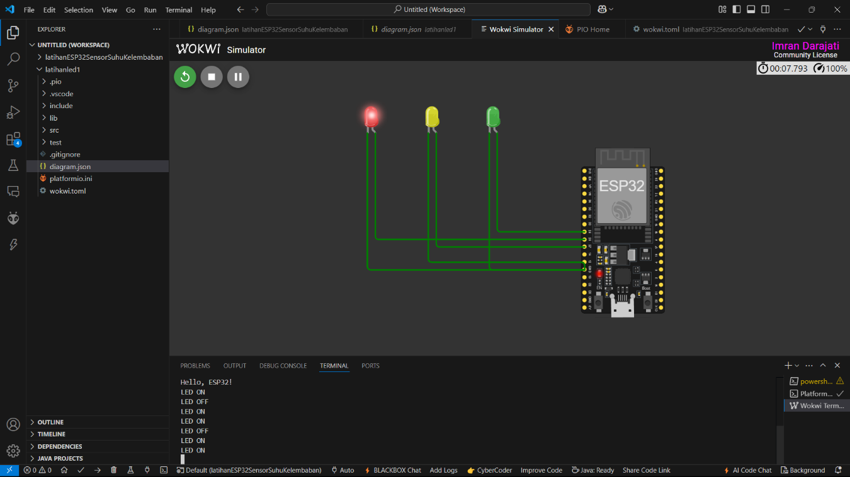

1. **Lampiran**

Kode program yang digunakan untuk mengontrol lampu lalu lintas ditulis langsung di Wokwi Simulator. Berikut adalah cuplikan kode yang digunakan:

